**HƯỚNG DẪN SỬ DỤNG PHẦN MỀM**

1. ***Form đăng nhập:***

Cho phép người dùng đăng nhập vào hệ thống.

*Hình 1.1: Giao diện đăng nhập.*

***2 Form quên mật khẩu và tạo lại mật khẩu:***

Cho phép người dùng xác nhận lại thông tin và tạo mật khẩu mới.

*Hình 2.1: Giao diện quên mật khẩu.*

Nếu người dùng nhập đúng thông tin cá nhân thì cho phép người dùng tạo mới mật khẩu.

*Hình 2.2: Giao diện tạo lại mật khẩu.*

1. ***Form màn hình chính:***

Hiển thị danh mục các chức năng và biểu đồ.

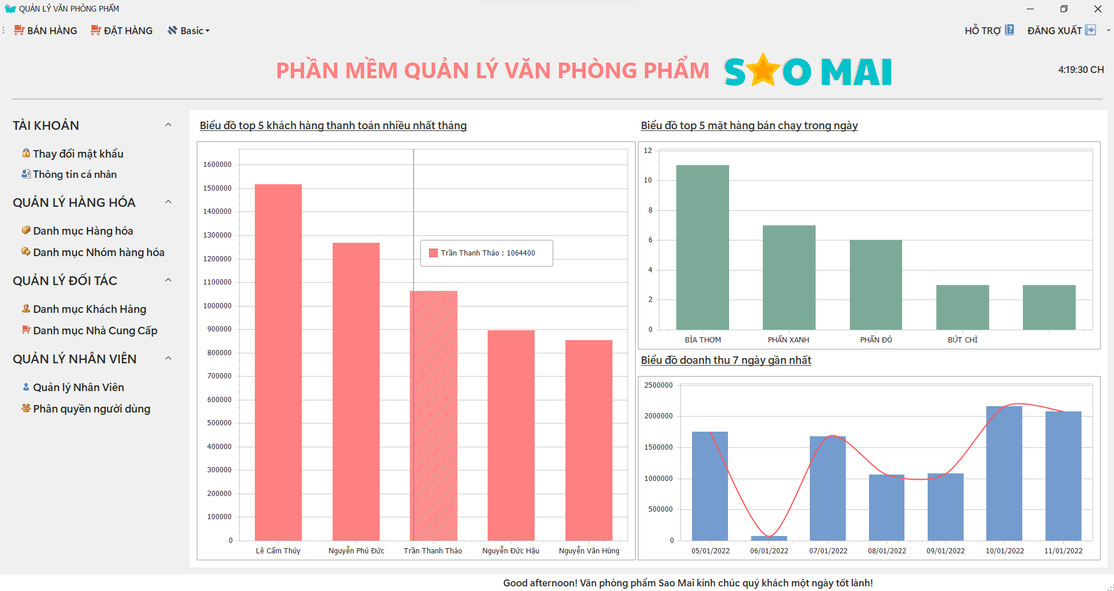

*Hình 3.1: Giao diện chính của phần mềm.*

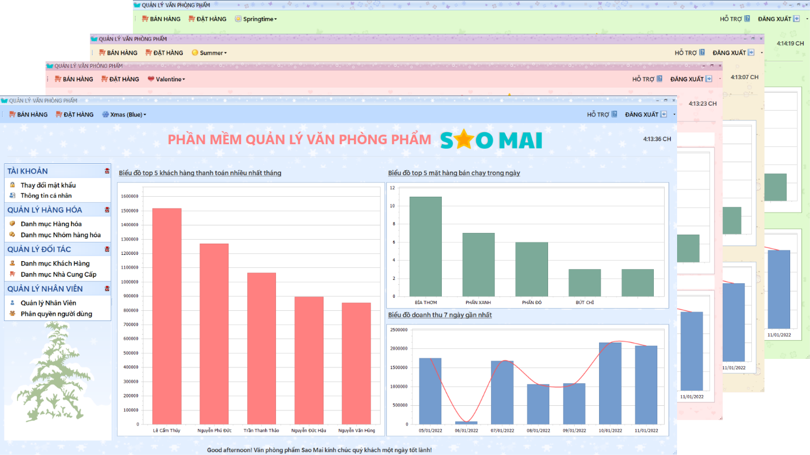

*Hình 3.2: Thay đổi giao diện chính của phần mềm.*

1. ***Form bán hàng và quản lý bán hàng:***

Nhân viên chọn mặt hàng bằng cách nhấp đúp chuột vào mặt hàng, có thể chỉnh sửa số lượng ngay trên bảng. Lưu lại thông tin mua hàng và xuất hóa đơn.

*Hình 4.1.1: Giao diện Bán hàng.*

Hóa đơn có thể xuất sang dạng PDF, Excel, Word,... Hoặc in trực tiếp.

*Hình 4.1.2: Giao diện in hóa đơn bán hàng.*

Hiển thị lịch sử bán hàng theo thời gian được chọn và in báo cáo.

*Hình 4.1.3: Giao diện lịch sử bán hàng.*

Có thể xuất báo cáo lịch sử bán hàng dưới dạng file PDF, Excel, Word,... Hoặc in trực tiếp.

*Hình 4.1.4: Giao diện in thống kê bán hàng*

* 1. ***Form đặt hàng và quản lý đặt hàng:***

Quản lý chọn mặt hàng bằng cách nhấp đúp chuột vào mặt hàng, có thể chỉnh sửa số lượng ngay trên bảng và lưu lại thông tin đặt hàng.

*Hình 4. 2.1: Giao diện đặt hàng.*

Hiển thị lịch sử đặt hàng theo thời gian được chọn và in báo cáo.

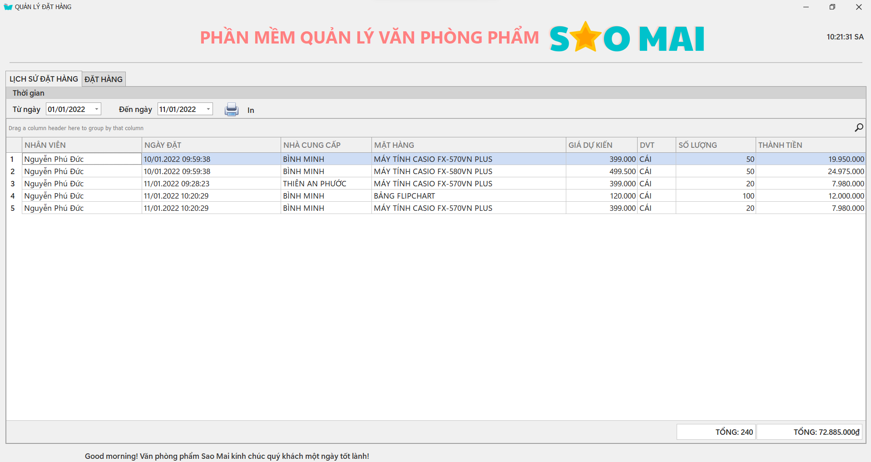

*Hình 4.2.2: Giao diện lịch sử đặt hàng.*

Có thể xuất báo cáo lịch sử đặt hàng dưới dạng file PDF, Excel, Word,... Hoặc in trực tiếp.

*Hình 4.2.3: Giao diện in lịch sử đặt hàng.*

* 1. ***Form thay đổi thông tin cá nhân và mật khẩu:***

Hiển thị thông tin tài khoản cá nhân, có thể thay đổi thông tin, mật khẩu.

|  |  |
| --- | --- |
|  |  |
| *Hình 4.2.1: Giao diện thông tin*  *tài khoản.* | *Hình 4.2.2: Giao diện đổi mật khẩu.* |

* 1. ***Form danh mục hàng hóa:***

Hiển thị danh mục hàng hóa với các tính năng thêm, sửa, xóa.

*Hình 4.3.1: Giao diện danh mục hàng hóa.*

* 1. ***Form danh mục nhóm hàng hóa:***

Hiển thị danh mục nhóm hàng hóa với các tính năng thêm, sửa, xóa.

*Hình 4.4.1: Giao diện danh mục nhóm hàng hóa.*

* 1. ***Form danh mục khách hàng:***

Hiển thị danh mục khách hàng với các tính năng thêm, sửa, xóa.

*Hình 4.5.1: Giao diện danh mục khách hàng.*

* 1. ***Form danh mục nhà cung cấp:***

Hiển thị danh mục nhà cung cấp với các tính năng thêm, sửa, xóa.

*Hình 4.6.1: Giao diện danh mục nhà cung cấp.*

* + - 1. ***Form quản lý nhân viên:***

Hiển thị danh mục nhân viên với các tính năng thêm, sửa, xóa.

*Hình 4.6.2: Giao diện danh mục nhân viên.*

* 1. ***Form phân quyền nhân viên:***

Phân quyền người dùng gồm nhân viên quản lý và nhân viên bán hàng.

*Hình 4.7.1: Giao diện phân quyền người dùng.*

Mọi thắc mắc xin liên hệ bộ phận kỹ thuật: 0964732241

Email: vanphongpham@gmail.com